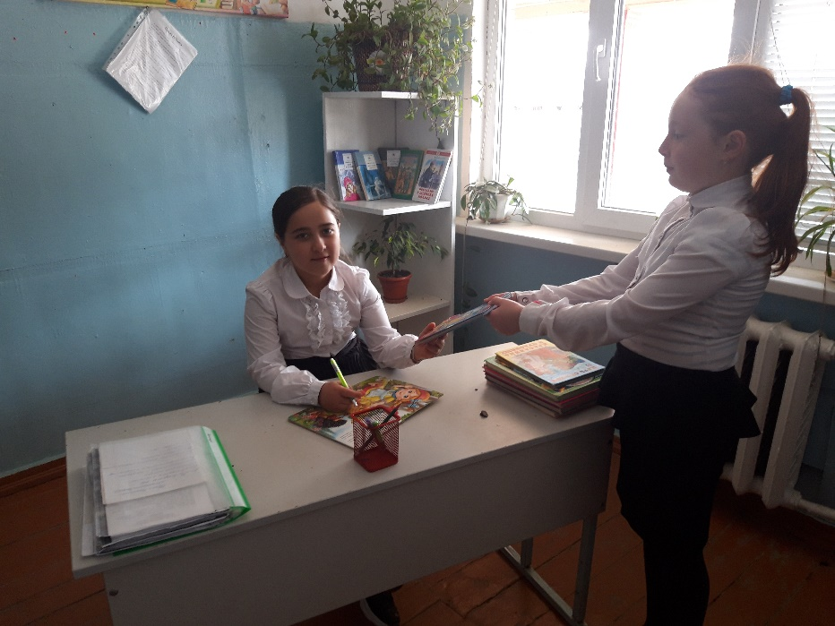
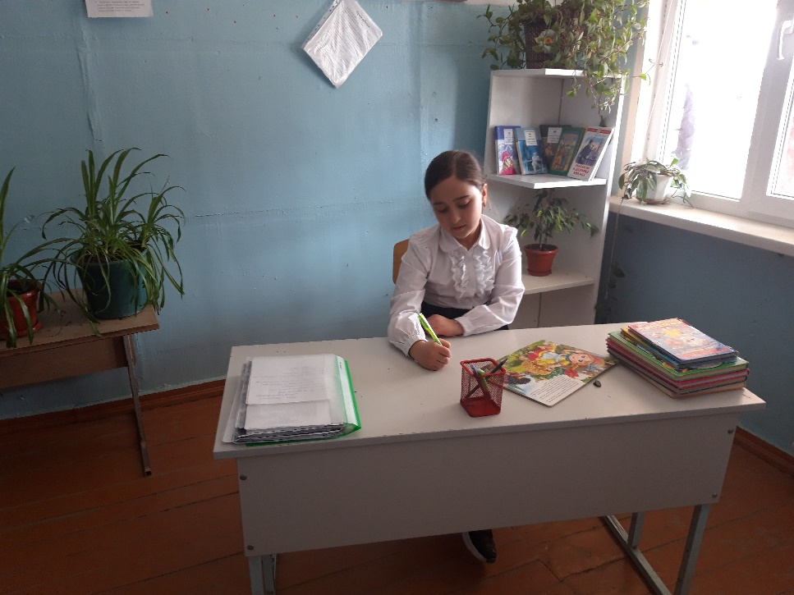
В 3 а классе мы организовали уголок внеклассного чтения. Есть своя маленькая библиотека. Все книги помогли приобрести родительский комитет класса. Наша маленькая библиотекарь Дациева Мадина, очень старательная и ответственная ученица. Каждый день на большой перемене она выдает новые книги и забирает прочитанные у нее строгий учет книг.

